РАБОЧАЯ ТЕТРАДЬ СТУДЕНТА

УП.11 «Разработка, администрирование и защита баз данных»
Специальность: 09.02.07 Информационные системы и программирование
Пара № 8: «★ Упражнение 1.4: анализ схем данных (6 вариантов)»
Продолжительность: 90 минут
Дата: 14.10.2026
Студент: Агейкин Анатолий Дмитриевич
Группа: 3ИП-1-24

📋 ОБЩИЕ СВЕДЕНИЯ
Параметр | Значение
Тема пары | ★ Упражнение 1.4: анализ схем данных (6 вариантов)
Компетенции | ПК 11.2
Цель | Научиться анализировать схемы данных на соответствие 3НФ
Задачи | 1. Изучить критерии 3НФ. 2. Проанализировать 6 схем. 3. Найти нарушения 3НФ. 4. Выбрать правильную схему. 5. Самостоятельно выполнить задания
СУБД | PostgreSQL 18.6
Формат | Очный
Технология | Кейс-технология + разноуровневые задания
ИКТ | МЭШ, Draw.io, VS Code

🎯 ЦЕЛЬ ПАРЫ
После этой пары вы сможете:
- Анализировать схемы данных;
- Находить нарушения 3НФ;
- Отличать правильную схему от неправильной;
- Обосновывать свой выбор;
- Понимать, как 3НФ влияет на структуру БД.

📚 ТЕОРЕТИЧЕСКАЯ ЧАСТЬ (20 минут)

1. Что такое схема данных?
Схема данных — это описание структуры базы данных: таблицы, поля, связи.

2. Критерии правильной схемы (3НФ)
№ | Критерий | Что проверять
1 | Атомарность | В одной ячейке — одно значение
2 | Нет частичных зависимостей | Неключевые атрибуты зависят от всего ключа
3 | Нет транзитивных зависимостей | Неключевые атрибуты не зависят друг от друга
4 | Отдельные сущности | Роли, пользователи, товары, размеры, заказы — отдельно
5 | Ссылочная целостность | Есть PK и FK

3. Что такое «хорошая» схема?
Хорошая схема:
- Разделена на отдельные таблицы;
- Нет дублирования;
- Есть первичные и внешние ключи;
- Соответствует 3НФ.
Плохая схема:
- Одна большая таблица;
- Дублирование данных;
- Нет ключей;
- Не соответствует 3НФ.

4. Как анализировать схему?
Алгоритм анализа:
№ | Шаг | Что делать
1 | Прочитать схему | Понять, что описывает
2 | Найти таблицы | Определить сущности
3 | Найти атрибуты | Определить поля
4 | Проверить атомарность | 1НФ
5 | Проверить частичные зависимости | 2НФ
6 | Проверить транзитивные зависимости | 3НФ
7 | Сделать вывод | Подходит или нет

5. Пример анализа схемы
Схема 1:
text
orders_full(order_id, order_date, client_full_name, client_login, role_name, product_name, size_value, image_path, price, quantity)
Анализ:
№ | Критерий | Результат
1 | Атомарность | ✅ Да
2 | Частичные зависимости | ❌ Есть
3 | Транзитивные зависимости | ❌ Есть
4 | Отдельные сущности | ❌ Нет
5 | Ссылочная целостность | ❌ Нет
Вывод: ❌ Не подходит. Одна большая таблица, дублирование, нет ключей.
Схема 3:
text
roles(role_id, role_name)
users(user_id, last_name, first_name, middle_name, login, role_id)
products(product_id, category, subcategory, image_path, product_name, manufacturer, description, specifications, price)
sizes(size_id, size_value)
stock_items(stock_item_id, product_id, size_id, quantity_available)
orders(order_id, order_date, user_id)
order_items(order_item_id, order_id, product_id, size_id, quantity, price)
Анализ:
№ | Критерий | Результат
1 | Атомарность | ✅ Да
2 | Частичные зависимости | ✅ Нет
3 | Транзитивные зависимости | ✅ Нет
4 | Отдельные сущности | ✅ Да
5 | Ссылочная целостность | ✅ Да
Вывод: ✅ Подходит. 3НФ, отдельные сущности, ключи.

🛠️ ПРАКТИЧЕСКАЯ ЧАСТЬ (60 минут)

ЗАДАНИЕ 1: Подготовка (5 минут)
Задание 1.1. Создайте БД analysis_db
Подсказка (псевдокод):
text
СОЗДАТЬ БАЗУ_ДАННЫХ analysis_db;
Ваш SQL:
sql
CREATE DATABASE analysis_db;
Результат: ☑ БД создана
📸 Вставьте скриншот:
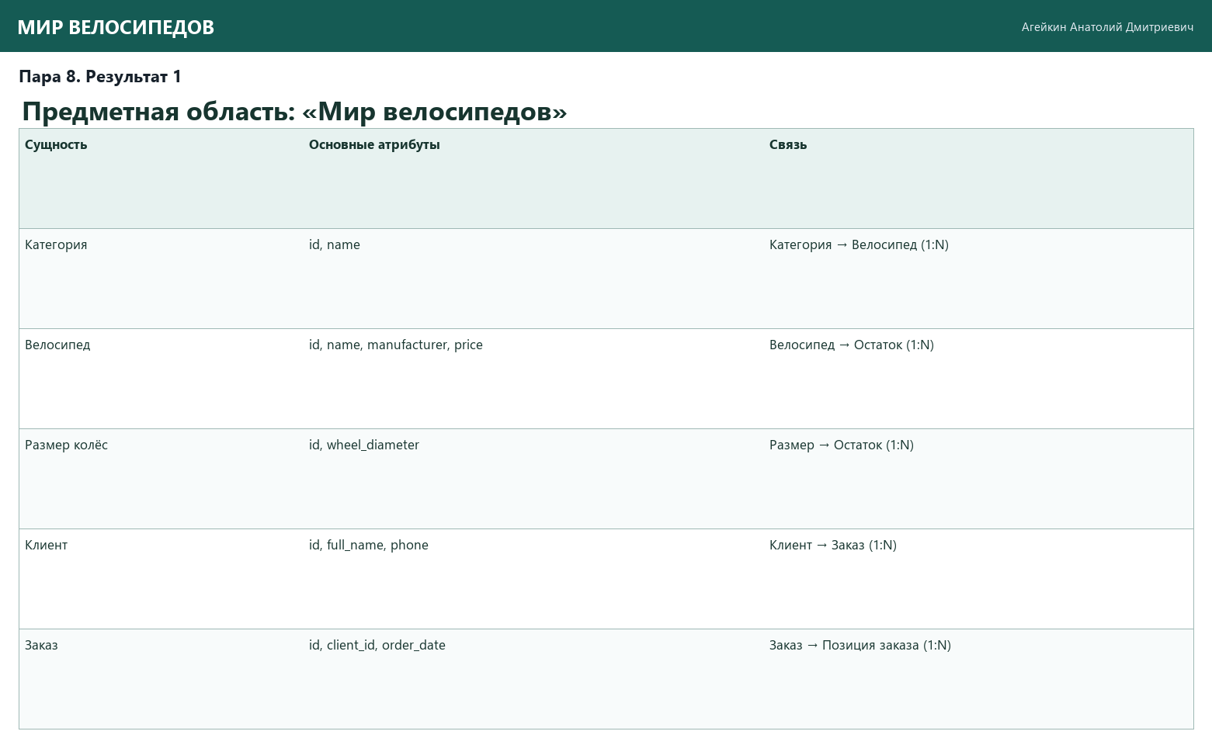
Задание 1.2. Подключитесь к БД
Подсказка (псевдокод):
text
ПОДКЛЮЧИТЬСЯ К analysis_db;
Ваш SQL:
sql
\c analysis_db
Результат: ☑ Подключение выполнено
📸 Вставьте скриншот:
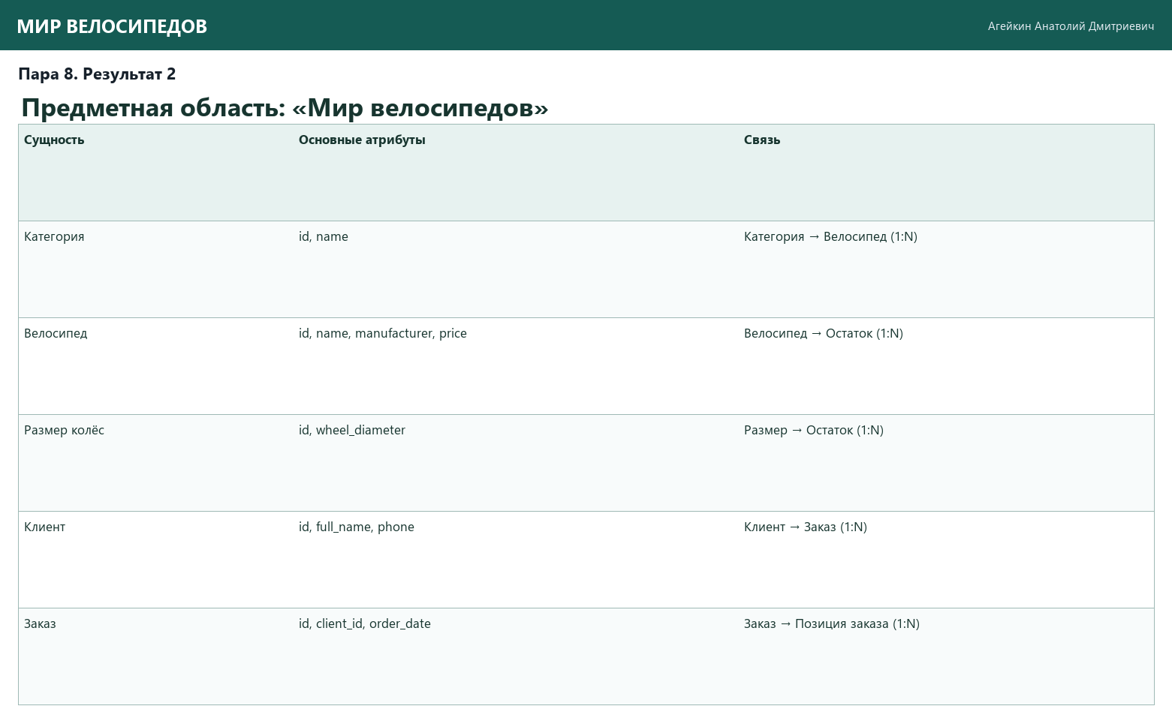

ЗАДАНИЕ 2: Анализ схемы 1 (5 минут)
Схема 1:
text
orders_full(order_id, order_date, client_full_name, client_login, role_name, product_name, size_value, image_path, price, quantity)
Задание 2.1. Проверьте критерии:
№ | Критерий | Результат | Почему
1 | Атомарность | ☑ Да ☐ Нет | В каждом поле одно значение
2 | Частичные зависимости | ☑ Да ☐ Нет | Ключ (order_id, product_name): order_date и данные клиента зависят только от order_id
3 | Транзитивные зависимости | ☑ Да ☐ Нет | client_login → role_name, product_name → image_path, price
4 | Отдельные сущности | ☐ Да ☑ Нет | Клиенты, роли, товары, размеры и заказы в одной таблице
5 | Ссылочная целостность | ☐ Да ☑ Нет | Нет отдельных таблиц, а значит нет PK и FK между ними
Задание 2.2. Что нарушено?
Вывод: Одна большая таблица, данные клиентов и товаров дублируются в каждой строке, есть частичные и транзитивные зависимости, нет ключей – нарушены 2НФ и 3НФ.
Задание 2.3. Подходит ли схема?
☐ Подходит
☑ Не подходит
📸 Вставьте скриншот:
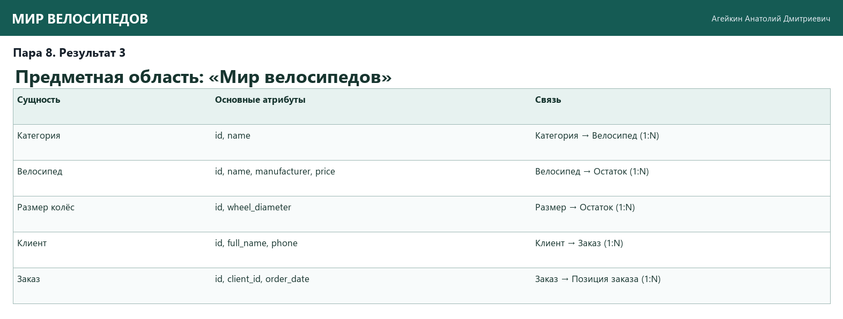

ЗАДАНИЕ 3: Анализ схемы 2 (5 минут)
Схема 2:
text
users(user_id, full_name, login, role_name)
products(product_id, product_name, image_path, size_value, quantity_available, price)
orders(order_id, order_date, user_id, product_id, quantity)
Задание 3.1. Проверьте критерии:
№ | Критерий | Результат | Почему
1 | Атомарность | ☑ Да ☐ Нет | В каждом поле одно значение
2 | Частичные зависимости | ☐ Да ☑ Нет | У таблиц простые ключи (user_id, product_id, order_id)
3 | Транзитивные зависимости | ☑ Да ☐ Нет | role_name хранится текстом у пользователя; размер и остаток лежат в товаре
4 | Отдельные сущности | ☐ Да ☑ Нет | Нет отдельных таблиц ролей, размеров, остатков и состава заказа
5 | Ссылочная целостность | ☐ Да ☑ Нет | role_name и size_value не связаны ключами со справочниками
Задание 3.2. Что нарушено?
Вывод: Роль хранится строкой в users, размер и остаток – в products, а в заказе может быть только один товар. Нет таблиц roles, sizes, stock_items, order_items.
Задание 3.3. Подходит ли схема?
☐ Подходит
☑ Не подходит
📸 Вставьте скриншот:
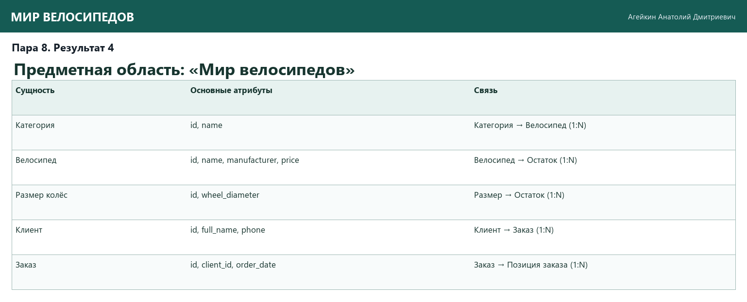

ЗАДАНИЕ 4: Анализ схемы 3 (5 минут)
Схема 3:
text
roles(role_id, role_name)
users(user_id, last_name, first_name, middle_name, login, role_id)
products(product_id, category, subcategory, image_path, product_name, manufacturer, description, specifications, price)
sizes(size_id, size_value)
stock_items(stock_item_id, product_id, size_id, quantity_available)
orders(order_id, order_date, user_id)
order_items(order_item_id, order_id, product_id, size_id, quantity, price)
Задание 4.1. Проверьте критерии:
№ | Критерий | Результат | Почему
1 | Атомарность | ☑ Да ☐ Нет | ФИО разделено на фамилию, имя и отчество, в каждом поле одно значение
2 | Частичные зависимости | ☐ Да ☑ Нет | Все неключевые поля зависят от всего ключа своей таблицы
3 | Транзитивные зависимости | ☐ Да ☑ Нет | Роли, размеры, остатки и состав заказа вынесены в отдельные таблицы
4 | Отдельные сущности | ☑ Да ☐ Нет | Роли, пользователи, товары, размеры, остатки, заказы – отдельно
5 | Ссылочная целостность | ☑ Да ☐ Нет | Есть PK, связи через role_id, user_id, product_id, size_id, order_id
Задание 4.2. Что нарушено?
Вывод: Нарушений нет – схема в 3НФ, сущности разделены, есть первичные и внешние ключи.
Задание 4.3. Подходит ли схема?
☑ Подходит
☐ Не подходит
📸 Вставьте скриншот:
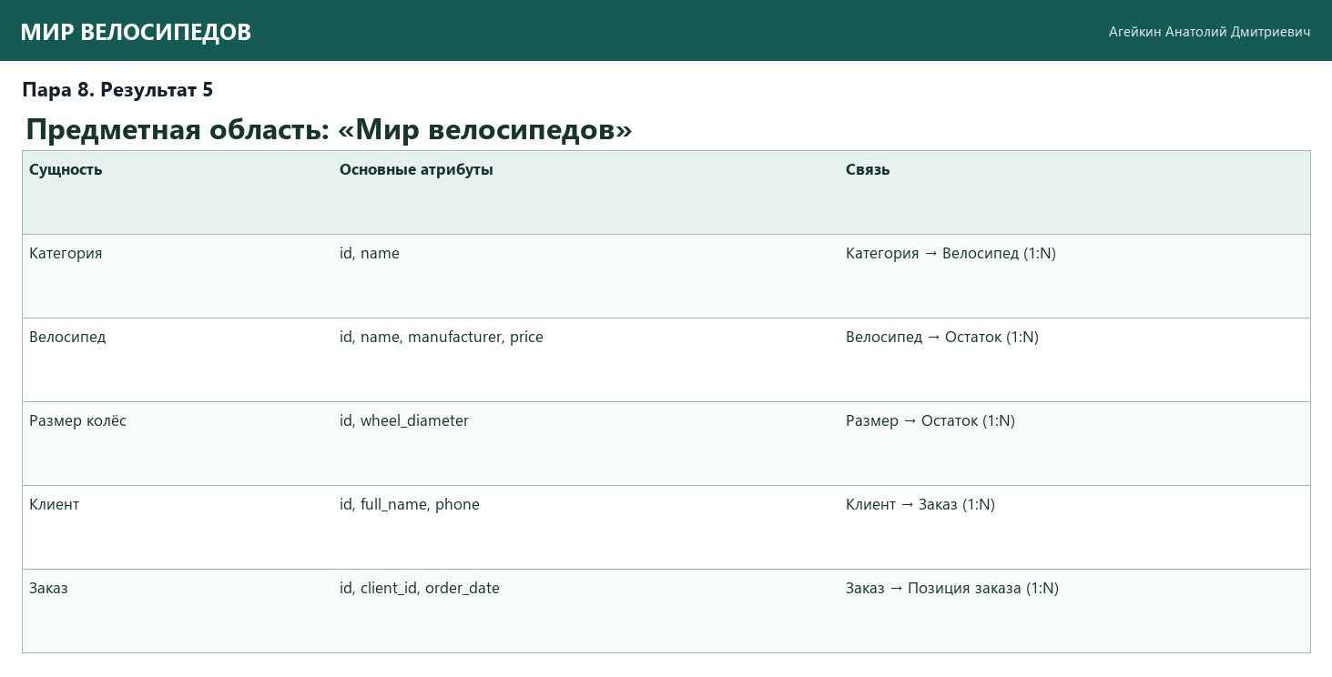

ЗАДАНИЕ 5: Анализ схемы 4 (5 минут)
Схема 4:
text
roles(role_id, role_name)
users(user_id, full_name, login, role_id)
orders(order_id, order_date, user_id)
order_items(order_item_id, order_id, product_id, product_name, size_value, price, quantity)
Задание 5.1. Проверьте критерии:
№ | Критерий | Результат | Почему
1 | Атомарность | ☑ Да ☐ Нет | В каждом поле одно значение
2 | Частичные зависимости | ☐ Да ☑ Нет | Ключи простые
3 | Транзитивные зависимости | ☑ Да ☐ Нет | В order_items: product_id → product_name, price; размер записан значением
4 | Отдельные сущности | ☐ Да ☑ Нет | Нет таблиц товаров, размеров и остатков
5 | Ссылочная целостность | ☐ Да ☑ Нет | product_id ни на что не ссылается – таблицы products нет
Задание 5.2. Что нарушено?
Вывод: Нет таблиц products, sizes и stock_items, поэтому название товара и размер дублируются в каждой позиции заказа (транзитивная зависимость).
Задание 5.3. Подходит ли схема?
☐ Подходит
☑ Не подходит
📸 Вставьте скриншот:
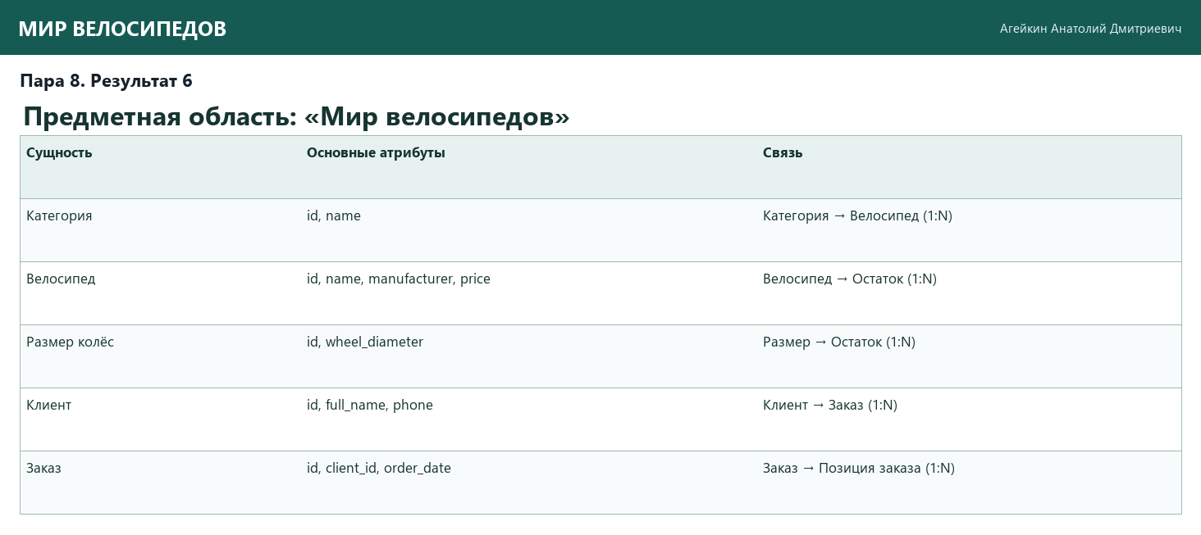

ЗАДАНИЕ 6: Анализ схемы 5 (5 минут)
Схема 5:
text
products(product_id, category, subcategory, image_path, product_name, manufacturer, description, specifications, price)
orders(order_id, order_date, client_full_name, product_name, size_value, quantity, price)
Задание 6.1. Проверьте критерии:
№ | Критерий | Результат | Почему
1 | Атомарность | ☑ Да ☐ Нет | В каждом поле одно значение
2 | Частичные зависимости | ☐ Да ☑ Нет | Ключи простые
3 | Транзитивные зависимости | ☑ Да ☐ Нет | В orders: product_name → price, клиент хранится строкой
4 | Отдельные сущности | ☐ Да ☑ Нет | Нет пользователей, ролей, размеров, остатков и состава заказа
5 | Ссылочная целостность | ☐ Да ☑ Нет | orders не связан с products и клиентами через FK
Задание 6.2. Что нарушено?
Вывод: Клиент и товар хранятся в заказе текстом, а не ссылками; в заказе только один товар; нет таблиц пользователей, ролей, размеров и состава заказа.
Задание 6.3. Подходит ли схема?
☐ Подходит
☑ Не подходит
📸 Вставьте скриншот:
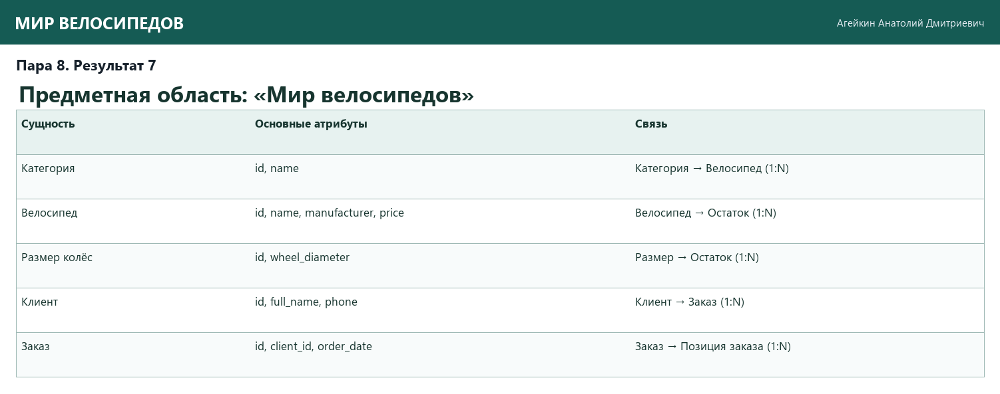

ЗАДАНИЕ 7: Анализ схемы 6 (5 минут)
Схема 6:
text
users(user_id, last_name, first_name, middle_name, login)
products(product_id, product_name, price)
sizes(size_id, size_value)
orders(order_id, order_date, user_id)
order_items(order_item_id, order_id, product_id, size_id, quantity)
Задание 7.1. Проверьте критерии:
№ | Критерий | Результат | Почему
1 | Атомарность | ☑ Да ☐ Нет | ФИО разделено, в каждом поле одно значение
2 | Частичные зависимости | ☐ Да ☑ Нет | Ключи простые
3 | Транзитивные зависимости | ☐ Да ☑ Нет | Неключевые поля зависят только от ключа
4 | Отдельные сущности | ☐ Да ☑ Нет | Нет ролей и складских остатков, у товара нет категории, производителя, изображения
5 | Ссылочная целостность | ☑ Да ☐ Нет | Есть PK и FK (user_id, order_id, product_id, size_id)
Задание 7.2. Что нарушено?
Вывод: Формально схема в 3НФ, но она неполная: нет таблиц roles и stock_items и части атрибутов товара, поэтому по заданию не подходит.
Задание 7.3. Подходит ли схема?
☐ Подходит
☑ Не подходит
📸 Вставьте скриншот:
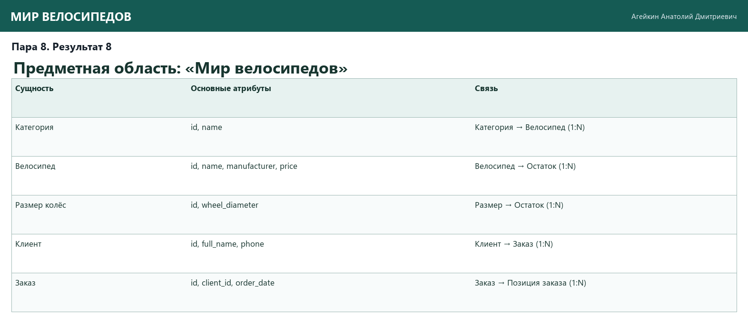

ЗАДАНИЕ 8: Итоговый вывод (10 минут)
Задание 8.1. Заполните таблицу:
№ | Схема | Подходит? | Почему
1 | orders_full | ☐ Нет | Одна таблица, дублирование, частичные и транзитивные зависимости
2 | users + products + orders | ☐ Нет | Роль, размер и остаток не вынесены, в заказе один товар
3 | roles + users + products + sizes + stock_items + orders + order_items | ☑ Да | 3НФ, все сущности отдельно, есть PK и FK
4 | roles + users + orders + order_items | ☐ Нет | Нет таблиц товаров, размеров и остатков
5 | products + orders | ☐ Нет | Клиент и товар хранятся в заказе текстом, нет связей
6 | users + products + sizes + orders + order_items | ☐ Нет | Нет ролей и складских остатков, схема неполная
Задание 8.2. Выберите неподходящие схемы:
Ответ: Схемы 1, 2, 4, 5, 6.
Задание 8.3. Обоснуйте выбор:
Обоснование: Подходит только схема 3: в ней каждая сущность (роли, пользователи, товары, размеры, остатки, заказы, состав заказа) вынесена в отдельную таблицу, нет повторов данных, нет частичных и транзитивных зависимостей, а связи сделаны через первичные и внешние ключи. В остальных схемах данные дублируются или не хватает нужных таблиц.
📸 Вставьте скриншот:
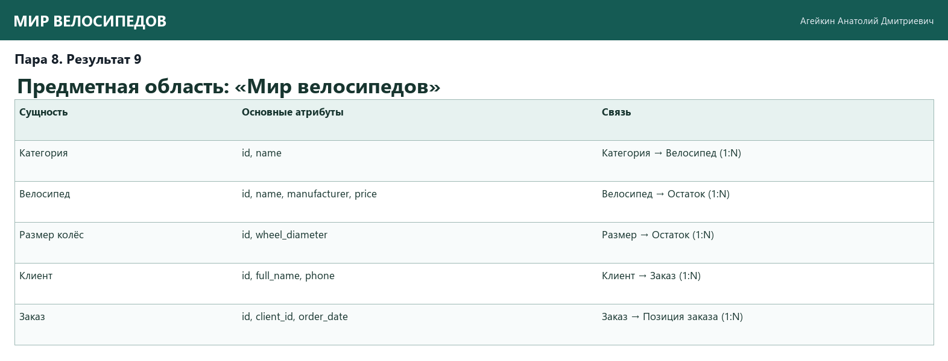

ЗАДАНИЕ 9: Разноуровневые задания (10 минут)

Уровень 1 (базовый)
Задание 1.1. Проанализируйте схему:
text
orders_full(order_id, order_date, client_full_name, product_name, price)
Подходит? ☐ Да ☑ Нет
Почему? Это одна большая таблица: имя клиента и цена товара повторяются в каждой строке, product_name → price – транзитивная зависимость, нет отдельных таблиц и ключей.
📸 Вставьте скриншот:
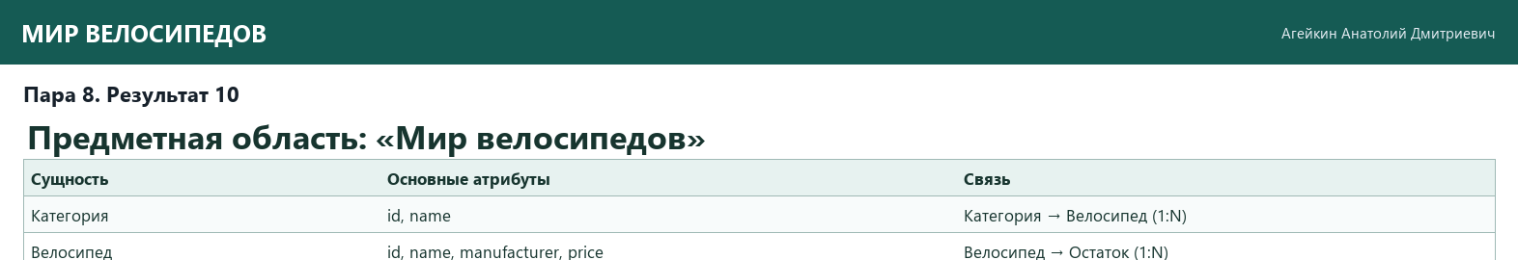

Уровень 2 (средний)
Задание 2.1. Проанализируйте схему:
text
users(user_id, full_name, login, role_name)
products(product_id, product_name, size_value, quantity, price)
orders(order_id, order_date, user_id, product_id, quantity)
Подходит? ☐ Да ☑ Нет
Почему? Роль хранится строкой в users, размер и количество – в products, в заказе можно указать только один товар; нет таблиц roles, sizes, stock_items и order_items.
📸 Вставьте скриншот:
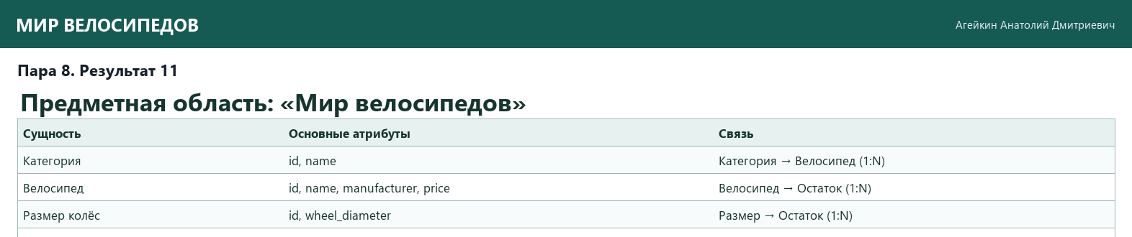

Уровень 3 (повышенный)
Задание 3.1. Проанализируйте схему:
text
roles(role_id, role_name)
users(user_id, last_name, first_name, middle_name, login, role_id)
products(product_id, category, subcategory, image_path, product_name, manufacturer, description, specifications, price)
sizes(size_id, size_value)
stock_items(stock_item_id, product_id, size_id, quantity_available)
orders(order_id, order_date, user_id)
order_items(order_item_id, order_id, product_id, size_id, quantity, price)
Подходит? ☑ Да ☐ Нет
Почему? Схема в 3НФ: все сущности в отдельных таблицах, нет дублирования, связи через PK и FK.
📸 Вставьте скриншот:
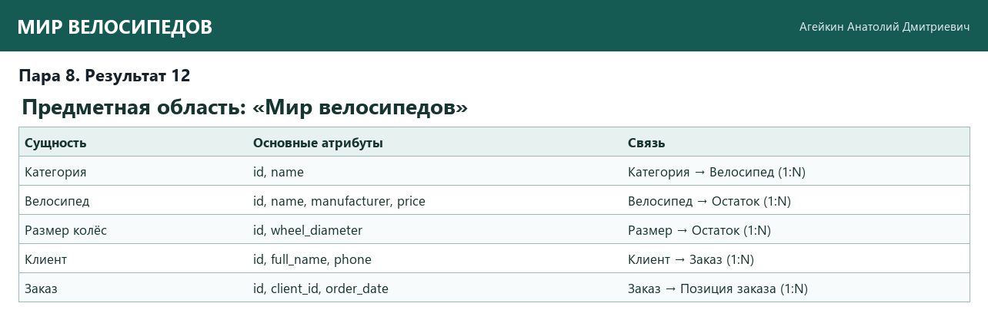

ЗАДАНИЕ 10: Творческий уровень (5 минут)
Задание 10.1. Придумайте свою схему с нарушениями 3НФ и обоснуйте, что нарушено.
Схема:
text
bicycle_sales(sale_id, sale_date, buyer_full_name, buyer_phone, bicycle_name,
brand_name, brand_country, wheel_diameter, price)
bicycles(bicycle_id, bicycle_name, brand_name, brand_country, features)
Что нарушено?
Нарушены 1НФ, 2НФ и 3НФ: features хранит несколько характеристик через запятую, данные покупателя и бренда повторяются в каждой продаже, brand_name → brand_country и bicycle_name → price – транзитивные зависимости.
Обоснование: Покупателей, бренды, велосипеды, размеры колёс и характеристики нужно вынести в отдельные таблицы (buyers, brands, bicycles, volumes, bicycle_features), а в sales хранить только ссылки buyer_id и bicycle_id.
📸 Вставьте скриншот:
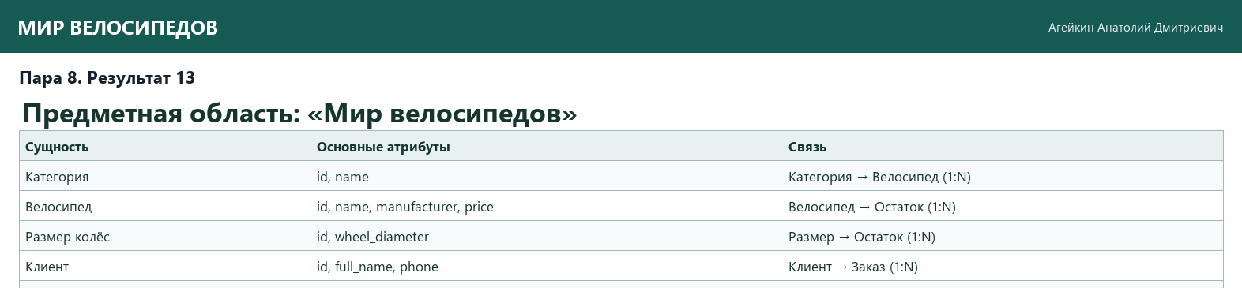

📝 КОНТРОЛЬНЫЕ ВОПРОСЫ (10 минут)
Ответьте на вопросы:
1. Что такое схема данных?
Схема данных – это описание структуры базы данных: какие есть таблицы, поля и связи между ними.
2. Что такое 3НФ?
3НФ – таблица в 2НФ и неключевые поля не зависят друг от друга (нет транзитивных зависимостей).
3. Что такое транзитивная зависимость?
Это когда неключевое поле зависит от другого неключевого поля, например product_name → price.
4. Что такое частичная зависимость?
Это когда поле зависит только от части составного ключа, например order_date только от order_id.
5. Как проверить схему на 3НФ?
Проверить по шагам: атомарность (1НФ), нет частичных зависимостей (2НФ), нет транзитивных зависимостей (3НФ), сущности отдельно, есть PK и FK.
6. Почему схема 1 не подходит?
Потому что всё хранится в одной таблице: данные дублируются, есть частичные и транзитивные зависимости, нет ключей.
7. Почему схема 3 подходит?
Потому что каждая сущность в своей таблице, нет повторов данных, есть первичные и внешние ключи – схема в 3НФ.
8. Что означает «отдельные сущности»?
Каждый объект (роль, пользователь, товар, размер, заказ) хранится в своей таблице, а не вместе с другими.
9. Зачем нужны PK и FK?
PK однозначно определяет запись, FK связывает таблицы между собой и не даёт сослаться на несуществующую запись.
10. Что такое ссылочная целостность?
Ссылочная целостность – это когда все внешние ключи ссылаются на существующие записи, и в БД нет «висячих» ссылок.

🎯 ИТОГИ ПАРЫ (5 минут)

Что вы узнали?
№ | Знание | Отметка
1 | Что такое схема данных | ☐
2 | Критерии 3НФ | ☐
3 | Как анализировать схему | ☐
4 | Как найти нарушения | ☐
5 | Как обосновать выбор | ☐

Что вы сделали?
№ | Действие | Отметка
1 | Создали БД | ☐
2 | Проанализировали 6 схем | ☐
3 | Нашли нарушения | ☐
4 | Выбрали правильную схему | ☐
5 | Обосновали выбор | ☐
6 | Выполнили разноуровневое задание | ☐
7 | Выполнили творческое задание | ☐
8 | Вставили скриншоты | ☐

Рефлексия
Что было легко?
Что было сложно?
Что нужно повторить?
Какой уровень задания вы выполнили?
☐ Уровень 1 (базовый)
☐ Уровень 2 (средний)
☐ Уровень 3 (повышенный)

📊 КРИТЕРИАЛЬНОЕ ОЦЕНИВАНИЕ
№ | Критерий | Баллы | Ваш балл
1 | БД создана | 0–2
2 | Схема 1 проанализирована | 0–2
3 | Схема 2 проанализирована | 0–2
4 | Схема 3 проанализирована | 0–2
5 | Схема 4 проанализирована | 0–2
6 | Схема 5 проанализирована | 0–2
7 | Схема 6 проанализирована | 0–2
8 | Вывод сделан | 0–2
9 | Разноуровневое задание | 0–2
10 | Творческое задание | 0–2
11 | Скриншоты вставлены | 0–2
12 | Контрольные вопросы | 0–2
13 | Рефлексия | 0–2
ИТОГО |  | 26
Оценка:
- 24–26 баллов — «Отлично»
- 19–23 баллов — «Хорошо»
- 13–18 баллов — «Удовлетворительно»
- 0–12 баллов — «Неудовлетворительно»

📤 РАЗМЕЩЕНИЕ РЕЗУЛЬТАТОВ В GITHUB
Репозиторий: up11-project-ageykin
Преподаватель добавлен: mawr89-rgb
Что выложить после пары:
№ | Что | Файл | Папка
1 | Рабочая тетрадь | rabochaya-tetrad-para-08.md | workbooks/
2 | Анализ схем | 07_analysis_schemas.md | docs/
3 | Скриншоты | screenshot_08_*.png | screenshots/para-08/
Команды Git:
bash
git add workbooks/rabochaya-tetrad-para-08.md
git add docs/07_analysis_schemas.md
git add screenshots/para-08/
git commit -m "Пара 8: Анализ схем данных"
git push origin main
Проверка:
№ | Что проверено | Отметка
1 | Рабочая тетрадь выложена | ☑
2 | Анализ выложен | ☑
3 | Скриншоты выложены | ☑
4 | Коммит сделан | ☑
5 | Push выполнен | ☑
6 | Преподаватель добавлен | ☑
7 | Инвайт выслан | ☑
8 | Инвайт принят | ☐
Ссылка на репозиторий: не создавалась (работа сохранена локально)

📚 ДОМАШНЕЕ ЗАДАНИЕ
1. Повторить:
- 3НФ
- Транзитивные зависимости
- Частичные зависимости
2. Подготовиться к следующей паре:
- Тема: «Построение ER-диаграммы в Draw.io»
- Прочитать: обозначения ER-диаграмм
3. Практика:
- Проанализировать 3 схемы
- Обосновать выбор

📋 ПРИЛОЖЕНИЯ

Приложение 1: Критерии правильной схемы
№ | Критерий | Что проверять
1 | Атомарность | Одно значение в ячейке
2 | Нет частичных зависимостей | Зависимость от всего ключа
3 | Нет транзитивных зависимостей | Нет зависимости неключевых атрибутов
4 | Отдельные сущности | Роли, пользователи, товары, заказы — отдельно
5 | Ссылочная целостность | PK и FK

Приложение 2: Алгоритм анализа схемы
№ | Шаг | Что делать
1 | Прочитать схему | Понять, что описывает
2 | Найти таблицы | Определить сущности
3 | Найти атрибуты | Определить поля
4 | Проверить 1НФ | Атомарность
5 | Проверить 2НФ | Частичные зависимости
6 | Проверить 3НФ | Транзитивные зависимости
7 | Сделать вывод | Подходит или нет

✅ ПРОВЕРКА ВЫПОЛНЕНИЯ
№ | Что проверено | Отметка преподавателя
1 | БД создана | ☐
2 | Схема 1 проанализирована | ☐
3 | Схема 2 проанализирована | ☐
4 | Схема 3 проанализирована | ☐
5 | Схема 4 проанализирована | ☐
6 | Схема 5 проанализирована | ☐
7 | Схема 6 проанализирована | ☐
8 | Вывод сделан | ☐
9 | Разноуровневое задание | ☐
10 | Творческое задание | ☐
11 | Скриншоты вставлены | ☐
12 | Контрольные вопросы | ☐
13 | Рефлексия | ☐
Оценка: _________________
Подпись преподавателя: _________________
Дата: «___» __________ 2026 г.

📖 РЕКОМЕНДУЕМЫЕ ИСТОЧНИКИ
- Официальная документация PostgreSQL 18: https://www.postgresql.org/docs/18/
- Голицына О.Л. Основы проектирования баз данных. — М.: Форум, 2021.
- Электронный тренажёр «Упражнения по SQL»: https://sql-ex.ru/
Рабочая тетрадь разработана для УП.11
Пара № 8: Анализ схем данных
Продолжительность: 90 минут
Руководитель практики: _________________ / _______________
Дата: «___» __________ 2026 г.

